Больше всего на свете Ангелина любила танцевать. Она танцевала везде и повсюду и частенько она так увлекалась за танцами, что забывала обо всем на свете.
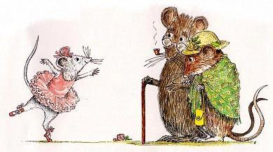
Мама Ангелины постоянно ей напоминала что нужно делать: «Ангелина, тебе нужно убраться в своей комнате, - или - Ангелина, пора собираться в школу, а то опоздаешь».
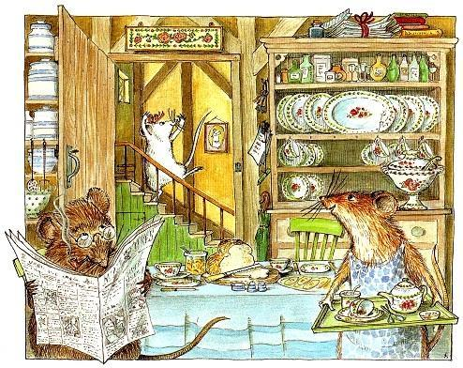
Но на самом деле Ангелина вовсе не хотела учиться в школе. Она хотела только танцевать, танцевать, танцевать.
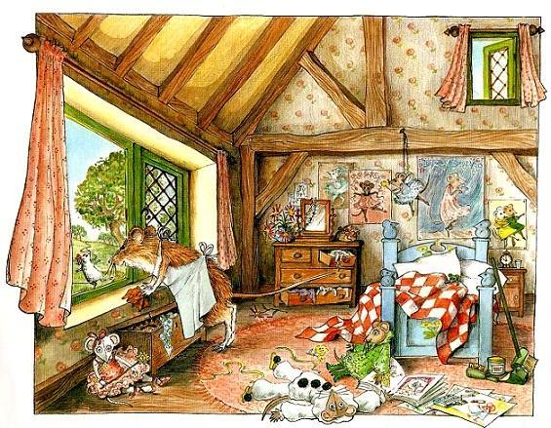
Однажды ночью она даже танцевала во сне, и когда проснулась утром, то точно знала, что однажды она станет самой настоящей балериной и все ее будут звать Ангелина балерина.
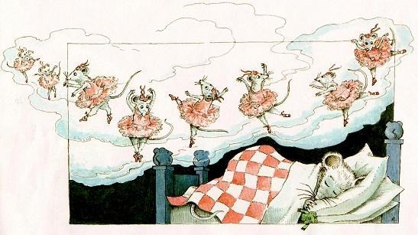
Когда мама Ангелины открыла дверь в спальню дочери, чтобы позвать ее к завтраку, то нашла дочь стоящей на кровати, практикующей реверанс.
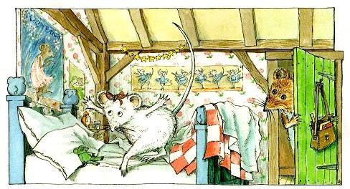
Пришло время выходить в школу, а Ангелина же стояла у зеркала, примеряя мамины шляпки и корча рожицы зеркалу. «Так ты точно опоздаешь в школу!» - закричала рассерженная миссис Мауслинг.
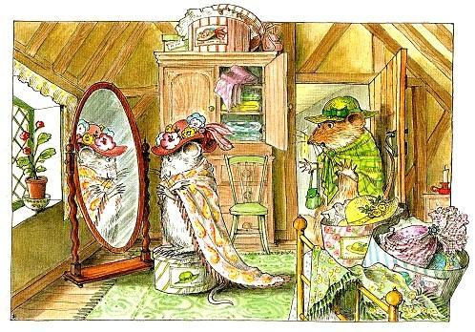
Но Ангелине было все равно. Она прыгала себе по с камешка на камень и тренировалась высоким прыжкам через цветочные клумбы пока не оказалась в анютиных глазках миссис Маусвейн и не получила большого нагоняя.
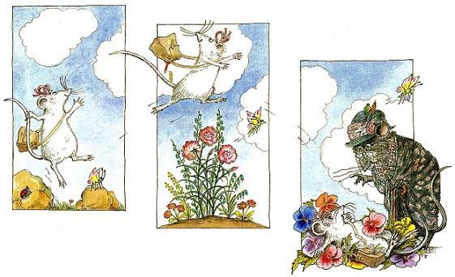
В школе на перемене Ангелина так быстро кружилась, что ни одна девочка или мальчик из ее класса не могли за ней угнаться.
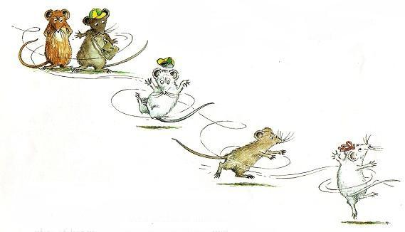
А потом после школы она показывала маме на кухне как красиво она умеет делать арабеску и нечаянно задела чашку с мамиными превкуснейшими сырными булочками.«Ох, Ангелина, от твоих танцев одни неприятности», - вздохнула миссис Мауслинг, подбирая булочки с пола.
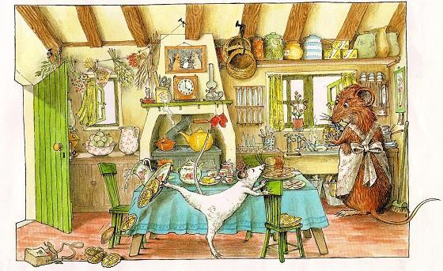
Она послала Ангелину наверх в свою комнату, а сама пошла серьезно переговорить с мистером Мауслингом.
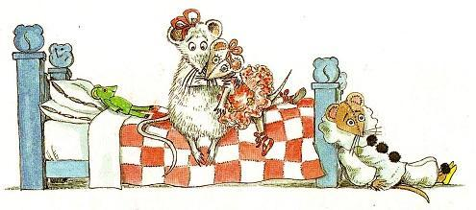
Миссис Мауслинг покачала головой и сказала мужу: «Я просто не знаю что нам делать с Ангелиной». Мистер Мауслинг задумался ненадолго и потом ответил: «У меня, кажется, есть одна идея!»
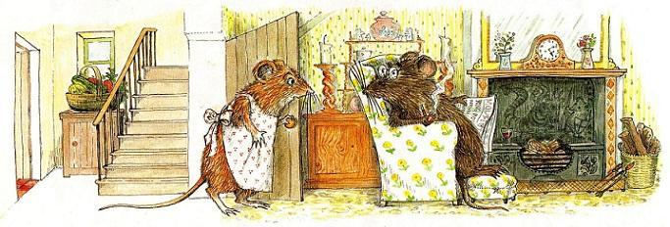
В тот же вечер мама с папой отправились в город по магазинам.
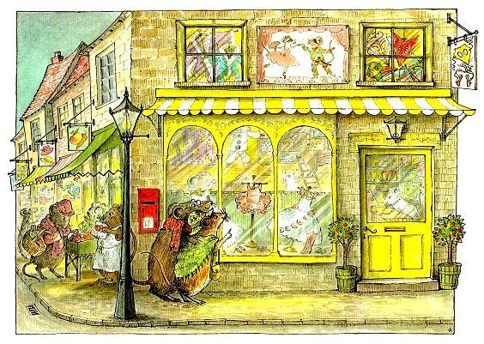
А на следующее утро Ангелину ждал за завтраком приятный сюрприз, - большая коробка с ее именем лежала на столе. А внутри коробки было самое красивое розовое балетное платье и пара таких же розовых балетных туфелек. Папа Ангелины с улыбкой смотрел на дочь, как та от радости танцует по всей комнате. «Я думаю, ты уже подросла для балетных классов», - сказал он.
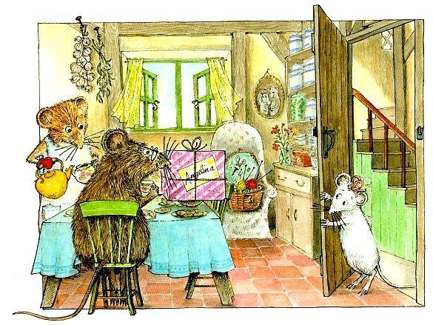
Ангелина от радости не могла найти себе места. Она запрыгнула на кресло, в котором лежала корзина с маминым вязаньем, и все перевернула на пол...
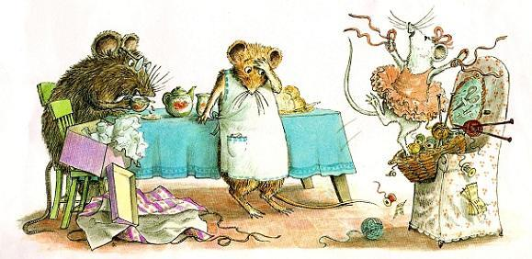
На следующий день Ангелина взяла свои розовые пуанты и балетное платьице и отправилась на свой первый урок в балетную школу мисс Лили. Там были еще девять учениц и все они практиковали реверансы и плие и летали по классной комнате, словно феи. И так прошел весь урок.
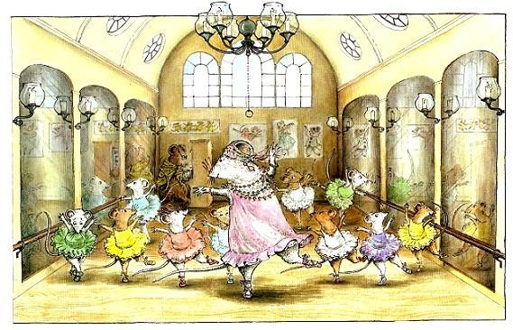
«Поздравляю тебя, Ангелина, - похвалила ее мисс Лили, - у тебя очень хорошо получается танцевать и, если ты будешь тяжело трудиться, то однажды наступит день, когда ты станешь настоящей балериной».
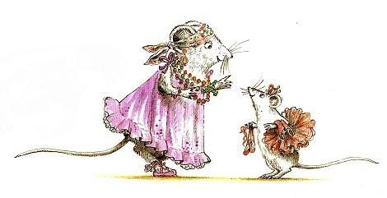
Ангелина с радостью бежала домой, чтобы от счастья обнять свою маму. «Я сегодня самая счастливая на свете, мамочка!» - воскликнула Ангелина.
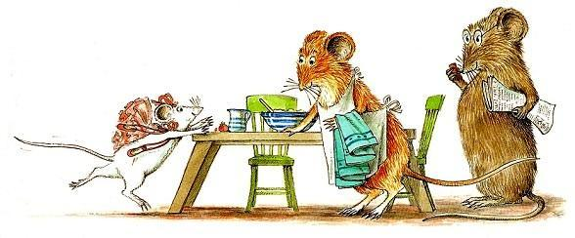
С тех пор Ангелина начала всегда выполнять мамины просьбы, теперь она сама вовремя убирала свою комнату и больше никогда не опаздывала на занятия в школу.
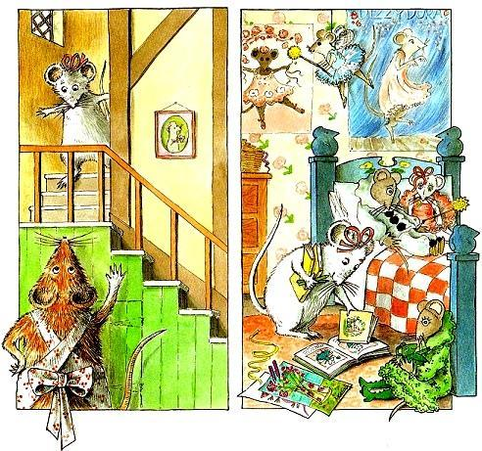
Ангелина помогала маме на кухне
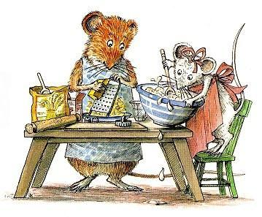
и даже иногда позволяла мальчикам догнать ее на перемене.
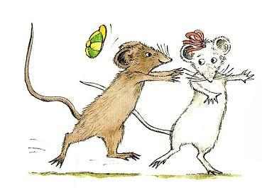
Ангелина была так занята танцами у мисс Лили, что ей больше не нужно было танцевать дома или по дороге в школу, как она делала раньше. Каждый день она теперь ходила на занятия в балетную школу и работала и трудилась она так много-много лет...
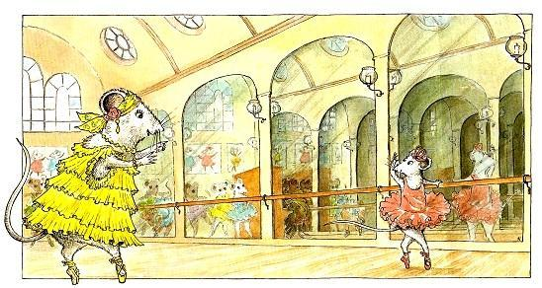
... пока наконец не стала знаменитой балериной Мадемуазель Ангелиной, на представления к которой люди приезжали из самых дальних стран, чтобы только посмотреть как прекрасно она танцует.
